南 阳 理 工 学 院

本科生毕业设计(论文)

学院(系)： 软件学院

专 业： 网络工程

学 生： 张香君

指导教师： 惠征

完成日期 2016 年 04 月

南阳理工学院本科生毕业设计（论文）

基于Ionic的上课签到软件的设计与实现

Design and Implementation of the  
Class Attendance Software Based on Ionic

总 计：毕业设计(论文) 29页

表 格： 5个

图 片： 23个

南 阳 理 工 学 院 本 科 毕 业 设 计(论文)

基于Ionic的上课签到软件的设计与实现

Design and Implementation of the  
Class Attendance Software Based on Ionic

学 院(系)： 软件学院

专 业： 网络工程

学 生 姓 名： 张香君

学 号： 1215135049

指导教师(职称)： 惠征 讲师

评 阅 教 师： 王超

完 成 日 期： 2016年04月29日

南阳理工学院

Nanyang Institute of Technology

基于Ionic的上课签到软件的设计与实现

网络工程 张香君

1. 现在，我们生活在手机非常智能化的时代，手机的GPS、蓝牙、和WLAN等技术也在日益进步，通过利用它们，能够有效的提供我们的在生活上的办事效率，基于Ionic的上课签到软件便是这样一款可以实现用户到达一定的区域内或离开时自动打卡签到的软件。采用的是Ionic+AngularJS技术，它同时支持Android，iOS平台，还能够实时定位用户的地理位置与坐标，通过获取用户的打卡时的经纬度地理位置信息和时间来记录学生是否到教室来上课以及是否按时下课，还能查看每次打卡签到的记录以及历史轨迹，这让打卡签到不再形式化，复杂化，也有效避免了一些学生代签，乱签现象，同时也节省了老师点名答到的时间。最后经过测试，基于Ionic的上课签到软件实现了预期的目标，让用户能够很好的使用。
2. 上课；签到；坐标；Ionic；AngularJS

Design and Implementation of the  
Class Attendance Software Based on Ionic

Network Engineering Major Zhang Xiangjun

1. Nowadays, we live in the era of mobile phones are very intelligent. The GPS, Bluetooth, and WLAN technologies of mobile phones are getting better. Using them can improve the efficiency of our daily life. Class attendance software is such a software can automatically clock when users enter or leave a particular area. It uses Ionic technology and AngularJS technology. It supports both iOS and Android operating systems. It can locate the user's geographic position and coordinate in real time. Using the geographical longitude and latitude location and time information that getting from clocking to record whether the teachers and students had the class and got out of class on time, It can also check the record of each punch sign .This software makes the punch sign no longer formal and complex, and can effectively avoid the phenomenon that some students sign in for others, it can also save the time for the teacher to call the roll. The most important point is that once installed the software, it can always record the user's real-time coordinates without keeping it running. When there is no network in the case, once the user's phone connects to the network, it can automatically upload the saved coordinates.
2. class; attendance; location; ionic; AngularJS

目 录

1 绪论 1

1.1 课题背景 1

1.2 目的与意义 1

1.3 主要内容及论文组织结构 1

2 相关技术 2

2.1 HTML5 2

2.2 Ionic跨平台框架 2

2.3 Cordova 2

2.4 AngularJS技术 3

2.5 GoogleMaps技术 3

2.6 SQL Server技术 3

3 系统分析 4

3.1 可行性分析 4

3.2 功能需求分析 5

3.2.1 认证与授权 5

3.2.2 位置跟踪 5

3.2.3 考勤记录 5

3.3 用例分析 5

4 系统设计 6

4.1 系统模块设计 6

4.2 主要类设计 7

4.3 系统流程设计 9

4.3.1 教师流程图 9

4.3.2 学生流程图 10

4.4 数据库设计 11

4.4.1 概念模型设计 11

4.4.2 逻辑模型设计 12

5 系统实现 14

5.1 学生页面实现 14

5.2 教师页面实现 22

5.3 数据库表核心代码 24

6 系统测试 24

6.1 测试目的 25

6.2 测试方法 25

6.3 测试用例 25

6.4 测试总结 26

结束语 27

参考文献 28

致谢 29

# 绪论

## 课题背景

在现在的大学生校园中上课签到有些学校是老师当堂点名答道纯人工操作的形式，有的学校现在则是使用打卡机，可以使签到在一定的程度上方便了一些,但是，使用打卡机签到时，好多人需要排队等待打卡签到时，不免显得浪费了时间，有时如果用的是人脸识别的打卡机，可能因为头部稍微扭动了下，就一直签到失败，导致需要签到好多次。

当今社会随着人们生活的水平不断提高，大学生们对手机的使用越来越普遍，各种手机应用也是不计其数。Android和iOS是当今最流行的智能手机系统，而Ionic[1]是一个用来开发基于web的混合手机应用的，开源的模板。基于Ionic开发应用软件，可轻松实现跨Android及iOS平台，使开发的软件有更好的适用性以及商业价值。如今在大学这个小型社会里，针对上课情况的记录和调查了解到，基本还是由老师来点名答道的形式来签到。这样一来，代签、乱签、浪费时间、太形式化一些问题就显示出来了，针对这些问题，该项目用Ionic框架设计编写了一款用来定位并能自动打卡签到的应用，可以有效的避免以上问题。特别是有的学校应用的刷卡系统，学生也不需要再排队签到和识别不清还要多次签到的问题了！

## 目的与意义

手机智能化时代，人手一部手机，在现在的生活中手机是用来通讯的同时，平时更是用于提高办事效率，这才是提现智能化的最佳方法。而怎样从身边小事入手，来实现便捷生活的应用呢？有了这个想法，通过认真观察身边的小事，从而发现了上课签到这个事件的一系列问题，然后就有了想要解决这个问题的决心。首先，系统的分析了点名答道和打卡机签到两种方式的特点和共性，从而设计了上课打卡签到软件的思路和方法。之后，学习了Android、iOS平台的环境搭建，以及本软件数据库MySQL的实现和简单的UI设计。

有了以上的想法，然后经过努力的学习和不断的完善。最后，经过对每个功能模块的测试，上课打卡软件实现了所有最初的功能。

## 主要内容及论文组织结构

本课题的主要内容是实现学生打卡签到和教师查看打卡记录。另外还有一些基本的内容需要实现：即使手机不联网也能使用GPS保存历史轨迹坐标，一旦用户连接网络，就能立即上传已保存的坐标到服务器；能够设立一定的区域范围，让学生用户到达或者离开此区域就可以打卡签到。将在下文中讲解到实现这些功能所用到的相关技术、软件的需求描述与分析、概要设计、详细设计、编码与实现、测试、等这些步骤来展开整片论文，这也是论文所使用的组织结构。

# 相关技术

本课题在开发过程中的优势是一套代码能够实现在不同平台手机上的运行。这个可以考虑用一些比较成熟的跨平台框架。因此结合自己在实习中所学习到的知识，Ionic框架来实现此次项目的开发。Ionic[2]开发技术，采用HTML5+AngularJS[3]和Sass，使用MySQL数据库，运用Webstorm开发工具，搭建在服务器上来调试和运行的。下面针对Ionic技术、开发工具等一一做介绍。重点讲解．Ionic和AngularJS[4]。

## HTML5

HTML5是在实现前台基本页面所用到的技术，因此在这里简单介绍一下：

HTML5是万维网的核心语言，在现在的应用中非常广泛，它已经拥有了令人惊讶的广泛的浏览器支持，它的优越性在于能够在移动设备上支持多媒体，这样真正是改变了交互方式。现在很多基于web的开发前台基础用的都是HTML5，它已经成为一种趋势，在以后的市场中肯定占有更大的优势。

因为在开发过程中是基于web来开发应用AngularJS，并且最终目的是应用到移动设备上，所以HTML5是最好的选择。

## Ionic跨平台框架

Ionic技术是在本项目中使用的前端框架模板，它是一个专注于用WEB开发技术,基于HTML5结合AngularJS[5]创建类似于手机平台原生应用的一个前端跨平台[7]开发框架，所以说，对于短期开发和UI效果不是要求非常高的情况下，很适合开发者应用。它的Js是结合基本的JavaScript并应用AngularJS[6]，而CSS则换成了Sass，Sass可以有效的统一APP的整体风格。这个框架的目的是从web的角度开发手机应用，开发者用很少的代码，可以快速实现编译成各个平台的应用程序。它是一个强大的混合式移动开发框架,可以开发跨平台(目前支持:Android、iOS,计划支持:Windows Phone、Firefox OS) 的原生App应用。如今它的官网有丰富的教程资料和模板,并且是开源免费的,按照教程来讲(按照官网教程来配置环境)，很轻松的就能够开始一个项目。

它的特点有以下几点：

（1）代码轻量化，简洁，组件丰富；

（2）支持多个移动平台；

（3）现有官方资料丰富，学习容易。

## Cordova

Cordova简单来说就是它提供了很多调用移动设备多媒体的API，开发者用很少的代码就能实现一些功能，例如拍照，打开图库，打电话，发短信，麦克风，扫描条形码，上传文件，打开你的手电筒，获取设备信息等一些常用的功能。它是一个开源的项目，并且官方网站讲解十分详细，开发者可以很快了解并使用。Cordova最初是属于Apache项目，后来它从PhoneGap中分离出核心的代码，自成一派，就比如Webkit和Google Chrome现在的关系一样。

特点: Cordova支持当前流行的移动操作系统：iOS, Android,ubuntu phone os, Blackberry, Windows Phone, Palm WebOS, Bada 和 Symbia；提供了很多基本类库，让开发者可以很清楚的看到许多原生后台代码；最主要的是，它能够很好的支持AngularJS！可以从官网的介绍中看到，Cordova的编码所用的语法与AngularJS一致，这使得在开发过程中很方便的使用Cordova的插件。

## AngularJS技术

AngularJS是一个JavaScript 框架。它是一个用JavaScript 编写的库。它有自己的语法定义，但是核心算法与思想和Javascript一致。初学者可能在最开始使用AngularJS的时候不那么顺手，因为要扭转以前的编码思想。但是当逐步深入了解后，大部分开发者就会喜欢上它了。因为你会发现，AngularJS能用简洁的编码实现数据的绑定和一些特效的实现。克服了很多HTML和Javascript在构建静态页面时的很多局限不足之处。

AngularJS核心特点:MVVM、模块化、自动化双向数据绑定、[语义化](http://baike.sogou.com/lemma/ShowInnerLink.htm?lemmaId=68607864&ss_c=ssc.citiao.link" \t "http://baike.sogou.com/_blank)标签、[依赖注入](http://baike.sogou.com/lemma/ShowInnerLink.htm?lemmaId=666629&ss_c=ssc.citiao.link)，等等。通过使用称为[标识符](http://baike.sogou.com/lemma/ShowInnerLink.htm?lemmaId=262602&ss_c=ssc.citiao.link)(directives)的结构，快速封装自定义函数，让浏览器能够识别新的语法，展现出所需的效果；AngularJS还是以一个 JavaScript 文件形式发布的,可通过 script 标签添加到网页中;使用双向绑定数据的语法进行数据绑定;使用DOM控制结构来控制DOM片段;尤其是支持表单和表单的验证这个特点,有效的帮助解决了登录页面上的表单验证和提交问题。

## GoogleMaps技术

基于Ionic[7]的上课打卡签到软件是基于地图的，而在项目中用到的是GoogleMaps[8]。Google Maps API[9]是谷歌官方的地图应用，因为项目是基于地图开发的，而在项目中用到一个插件是基于GoogleMap[10]开发的，因此经过测试打算使用Angular Google Maps[11]，这是一个封装好的GoogleMaps[12]的js库。Angular Google Maps是一组指令（的一部分[角UI](http://angular-ui.github.io/)其在整合谷歌地图写在CoffeeScript中和Javascript）AngularJS应用。它是基于[谷歌地图API的Javascript第3版](http://angular-ui.github.io/angular-google-maps/)，用于大多数广泛使用的谷歌地图对象，包括标记物，窗户，线条和形状的指令。所以在打卡签到软件中使用的是Angular Google Maps这个组件。

AngularJS-google-map特点：就轻量简单，组件丰富，能够很好的兼容于项目中。

## SQL Server技术

SQL Server是数据库管理系统。上课签到软件是用的SQL Server做后台数据管理，它能够很好的，将数据集成到相关服务器，并且具有使用方便的优点，现在一般后台技术的开发都使用的是SQL Server技术。

项目进行到后台开发这一阶段的时候，因为没有系统学习过这方面的知识，就通过网络和翻阅书籍找了很多相关的资料进行学习，然后不懂的地方，请教同学和老师，最后解决了很多难题，完成了后台开发工作。

# 系统分析

随着社会的发展，智能机基本上是人手一部了，它给生活带来了很多便捷之处，如今在大学这个小型社会里，针对上课情况的记录和调查了解到，基本还是由老师来点名答道的形式来签到。这样一来，代签、乱签、浪费时间、太形式化一些问题就显示出来了，针对这些问题，用Ionic框架设计编写了一款用来定位并能自动打卡签到的应用，可以有效的避免以上问题。上课签到软件是一款可以实现用户到达一定的区域内或离开时自动打卡签到的软件。同时支持Android，iOS平台。它能够实时定位用户的地理位置与坐标，通过获取用户的打卡时的经纬度地理位置信息和时间来记录学生、教师是否到教室来上课以及是否按时下课。

## 可行性分析

可行性分析是对项目的可行程度进行分析，其主要包括经济及市场可行性分析，技术可行性分析和法律可行性分析。通过对需求分析的研究，该软件的可行性分析包括以下几个方面的内容：

（1）经济可行性分析：Android和iOS是最流行的智能手机系统，而基于Ionic的上课打卡签到软件，可轻松实现跨Android及iOS平台，这样一来可以拥有非常庞大的用户群体，使开发的软件有更好的适用性以及商业价值。本项目基于Ionic，设计开发一款学生上课签到软件，无论学生是用Android手机还是苹果手机，都能很方便地使用本软件完成课堂考勤，因此，项目具有很好的实用性。

（2）技术可行性分析：该软件在开发过程中主要编程语言:javascript,c#，后台数据库:SQL Server 2012，开发工具：visio studio2013，操作系统：Windows8.1。主要用到的开发框架是Ionic，Ionic如今是比较热门的混合应用开发框架。它有一个官方开源的，免费的代码库，便于开发者学习。基于AngularJS语法，简单易学，使用方便，很好的和AngularJS融合，支持 AngularJS 的特性，这样代码统一化，比较容易维护，还提供了漂亮的设计模板，通过 Sass构建应用程序，有很多 UI 组件来帮助开发者开发强大的应用，提供了强大的命令行工具，性能优越，运行速度快。

（3）法律可行性分析：软件面向的对象是个人用户，用途主要用来记录日常收支和计算，不存在可以暴露个人数据的外部网络接口，且用户具有软件全部的权限，是在独立自主的情况下使用本软件。而且本软件不会给社会带来危害和隐患。故此，现软件具有法律上的可行性。

## 功能需求分析

以下是在开发前所做的主要功能的需求分析：

### 认证与授权

（1）为每个工同学或教师分配独立的登陆账号

（2）对API接口进行权限区分、同学或教师账号只有有限的权限，访问和自己密切相关的有限数据。

（3）登陆界面，可以选择登录的空间。

### 位置跟踪

（1）让app可以在后台运行，能够持续记录工程时或司机的位置，上报的GIS服务端。

（2）GIS中可以按天、按时间段浏览同学或教师的运动轨迹。

（3）兼容断网模式，当用户恢复网络链接后，可以把断网期间的位置信息批量上传到GIS系统服务端。

（4）支持开机即运行。手机开机后，无需用户启动app，即可持续记录位置。

### 考勤记录

（1）打卡功能，用户可以通过打卡，上报自己的位置和事件。

（2）打卡的同时，将用户的GPS坐标逆向解析为地址详情。

（3）打卡同时，用户可以上传若干照片作为附件。

（4）用户可以查看自己的打卡记录，可以快速切换查看上一个或下一个打卡记录。

（5）打卡事件种类能够在后台进行配置，在线管理。

（6）管理员可以查看某个员工的打卡记录、及附带的照片。

（7）限制可打卡区域，只有在系统中设置的特定区域，打卡功能才可用。

（8）能够配置管理工作场所的典型GPS坐标，当同学或教师进入这些区域时，app能够在后台自动打卡，无需手动操作。

（9）中英文多语言支持。

## 用例分析

根据上文对所有功能的需求分析之后，整体思路就形成了，就本软件而言，用户需求的主要部分的实现是以下几点：

服务器端：就本软件而言，系统的需求大致可分为：登录、自动定位、个人信息、打卡签到、历史轨迹、打卡记录等信息的显示，数据库。这些在功能教师和学生都需要用到，对教师和学生的功能做了概况，然后根据这些做了相对应的用例图，以下的用例图，这样能够一目了然的看到教师和学生的区别和不同的权限，用例图对打卡软件的实现有了很好的帮助，让能够更加充分清楚的认识到了打卡软件的难易程度，以及更好的掌握所用的功能模块。

教师:

教师用例图,如图3–1所示：

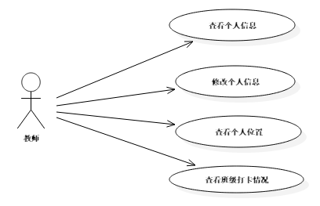

图3–1教师用例图

登录系统、查看个人中心、修改个人中心设置、选择时间/区域/班级、查看某个班级上课签到情况。

学生:

学生用例图，如图3–2所示：

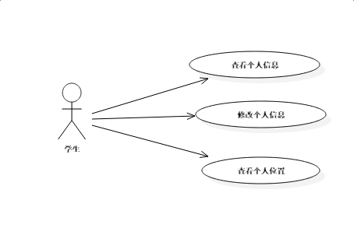

图3–2学生个人信息

登录系统、查看个人中心、修改个人信息、打卡、查看打卡记录、查看历史轨迹。

# 系统设计

打卡签到软件主要是用于大学生上课打卡签到的一款软件。因此UI主要以简单实用为主，因为教师和学生分别有不同的权限，所用UI模板应该设计不同的页面，就是需要两套，这样才能使教师和学生更加方便的使用此软件。在功能上也要分两种思路考虑。

## 系统模块设计

模块结构总图，如图4–1所示：



图4–1模块结构总图

## 主要类设计

打卡签到软件功能主要分：登录、查看和修改个人信息、打卡签到、查看历史轨迹、查看打卡记录，根据分析，主要分以下几个类图做简单描述：

（1）教师表：这个类图主要是根据教师这个权限的功能来存储的教师相关一系列的信息所做出来的，如图4–2所示：

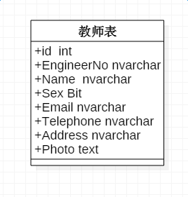

图4–2教师信息类图

（2）学生表：这个类图主要是分析了学生这个权限的功能，然后分析了需要存储的学生相关一系列的信息所做出来的，包括学生的编号，类型，名字，性别，邮箱，电话，地址，照片。如图4–3所示：

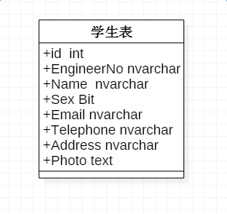

图4–3学生信息类图

（3）学生打卡信息表：学生打卡这块内容是最重要的功能模块，需要存储学生的编号，模板类型，经度，纬度，打卡时间，打卡坐标的速度，编号，类型，名字，性别，邮箱，电话，地址，照片如图4–4所示：

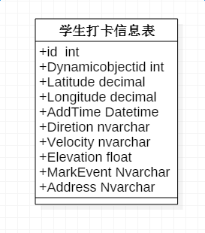

图4–4学生打卡信息类图

（4）学生轨迹表：用来分析学生一天之内所走过的路程，用来在地图上显示历史轨迹，如图4–5所示：

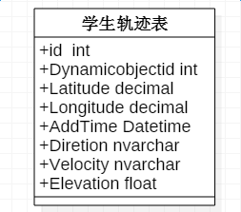

图4–5学生历史轨迹类图

（5）照片表：在个人信息页面，修改个人信息时候的图片上传以及学生打卡页面的图片上传，学生打卡记录列表里面的打卡记录图片显示，这些功能需要用到。并且因为图片所占内存比较大，所以对于图片的相关处理也独立成一个表，方便后台管理。如图4–6所示：

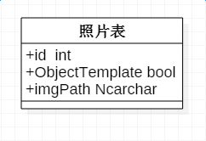

图4–6打卡上传图片类图

## 系统流程设计

根据以上设计思路和功能分析，用户的权限不同，分为教师和学生，所有打卡签到软件主要流程图也分别做了教师的和学生的。

### 教师流程图

这个图是教师登录流程图，主要描述教师登录的步骤以及教师的权限，当教师输入正确的用户名和正确的密码，登录成功，然后再选择查看的班级和日期就可以查看这个班级学生的打卡情况。如图4–7所示：

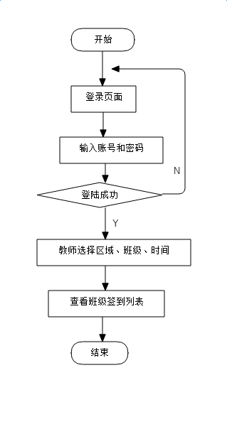

图4–7教师流程图

### 学生流程图

这个图是学生的整个流程图，学生的主要功能为打卡功能，根据系统功能分析可以分为自动打卡和手动打卡两个方面。自动打卡就是学生不需要登录，但是因为打卡是判断是否在所规定的区域，因此只需判断学生是否在设定的打卡区域，就可以来自动打卡。至于手动打卡，首先学生需要输入正确的用户名和正确的密码，然后登录，登录成功，可以进入个人信息页面，打卡记录页面，和主要的打卡页面，在打卡页面选择打卡目的，然后手动来打卡。如图4–8所示：

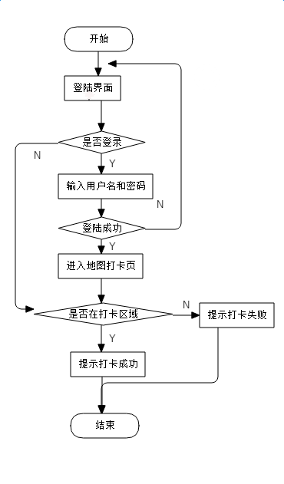

图4–8学生流程图

## 数据库设计

### 概念模型设计

根据前文所做的一些分析和对软件的了解，初步对数据库的数据的设计进行了思考和分析。因为该软件主要分为教师和学生两个模块，因此，先做出了简要的E-R总图。如图4–9所示：

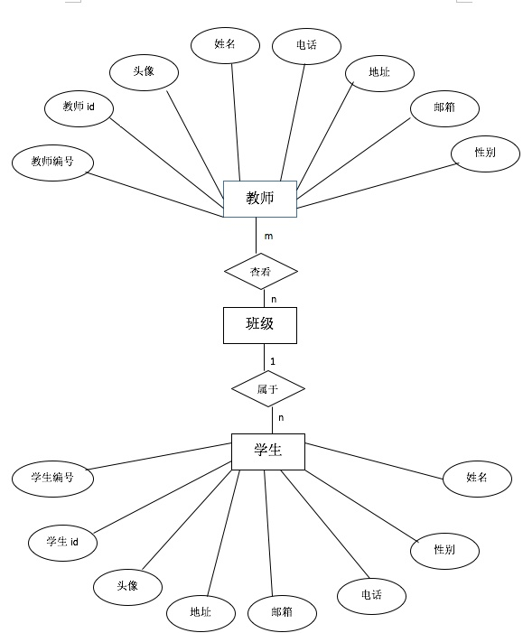

图4–9E-R图

### 逻辑模型设计

在数据库方面分别对教师和学生的功能进行分析，简单建立了几个数据库表，分别有：教师信息表，学生信息表，打卡表，打卡记录表，照片表，这些表有的是在做需求分析的时候建立的，但还有的是在做的过程中逐渐添加上来的。所以，做之前认为功能不多，应该是比较容易实现的这种想法其实是不正确的。

（1）教师信息表:存储了教师的所有信息,当教师登录软件的时候,首先需要输入用户名和密码登录,然后进入个人信息页面就可以修改其用户名，头像，地址，电话号码，邮箱等信息。若表 4–1所示：

表 4–1教师信息表

| 字段 | 类型 | 空 | 说明 |
| --- | --- | --- | --- |
| Id | int、主键、唯一  identity（1,1） | 否 | 教师表主键 |
| EngineerNo | nvarchar（256），唯一 | 否 | 教师编号 |
| Name | nvarchar（256） | 否 | 教师名称 |
| Sex | Bit | 否 | 教师性别  0=男性、1=女性 |
| Email | nvarchar（256）、唯一 | 否 | 教师邮箱 |
| Telephone | nvarchar（256） | 否 | 教师电话号码 |
| Address | nvarchar（512） | 否 | 教师住址 |
| Photo | text | 否 | 教师照片，base64编码 |

（2）学生信息表：是用来存储学生信息的表，和教师信息表类似，学生输入用户名和密码登录软件后可以对这些信息进行编辑和修改。若表4–2所示：

表4–2学生信息表

| 字段 | 类型 | 空 | 说明 |
| --- | --- | --- | --- |
| Id | int、identity（1,1）  主键 | 否 | 学生表的主键 |
| Name | nvarchar(256) | 否 | 学生的名称 |
| Sex | bit | 否 | 学生的性别  0=男、1=女 |
| Email | nvarchar（256）、唯一 | 否 | 学生的Email |
| Telephone | nvarchar（256） | 否 | 学生的电话 |
| Address | nvarchar（512） | 否 | 学生住址 |
| Photo | text | 否 | 学生照片 |

（3）打卡表:是用来存放打卡信息的，是整个软件的核心，这个表存有打卡人相关信息和打卡地理位置时间等主要信息。同时，教师查看的打卡记录等也是根据这个表存储的内容来获得的。若表4–3所示：

表4–3打卡表

| 字段 | 类型 | 空 | 说明 |
| --- | --- | --- | --- |
| Id | int、identity（1,1）  主键 | 否 | 动态对象轨迹表主键 |
| DynamicObjectId | int、  外键=>Engineer.Id | 否 | 外键、学生ID |
| Latitude | decimal（10,6） | 否 | 当前点的纬度 |
| Longitude | decimal（10,6） | 否 | 当前点的经度 |
| AddTime | Datetime、  default(getdate()) | 否 | 保存坐标的当前时间 |
| Direction | nvarcahr(512) | 是 | 当前运动方向 |
| Velocity | float/ km/时 | 是 | 当前速度 |
| Elevation | float/ 米 | 是 | 当前点的高度 |

（4）打卡记录表:是用来存放所有打卡记录信息的，其中主要存有打卡时间，地理位置，打卡人等主要内容，学生本人和所属的班级老师都可以随时查看打卡记录。若表4–4所示：

表4–4打卡记录表

| 字段 | 类型 | 空 | 说明 |
| --- | --- | --- | --- |
| Id | int、identity（1,1）  主键 | 否 | 打卡信息表主键 |
| ObjectTemplate | bool | 否 | 教师或学生 |
| Latitude | decimal（10,6） | 否 | 当前点的纬度 |
| Longitude | decimal（10,6） | 否 | 当前点的经度 |
| AddTime | Datetime、  default(getdate()) | 否 | 保存坐标的当前时间 |
| DynamicObjectId | Int | 否 | 教师或学生Id |
| MarkEvent | Nvarchar(512) | 否 | 打卡事由 |
| Address | Nvarchar(512) | 否 | 打卡地址 |

（5）照片表：是用来存放照片的，这个表是用户进入个人信息页面后上传照片和打卡防作弊上传自拍照所用。若表4–5照片表所示：

表4–5照片表

| 字段 | 类型 | 空 | 说明 |
| --- | --- | --- | --- |
| Id | int、identity（1,1）  主键 | 否 | 打卡信息表主键 |
| ObjectTemplate | bool | 否 | 教师或学生 |
| imgPath | Nvarchar（512） | 否 | 照片路径 |

# 系统实现

教师和学生的权限不同，所以页面上显示的会有所不同，下面将分别展示和介绍教师、学生的界面设计与实现和一些主要页面的代码：

## 学生页面实现

（1）登录页面的布局主要是单选radio和form表单的提交，根据Ionic里面自带的form表单样式，结合AngularJS，实现了主要的用户登录页面的表单提交。用户如果是学生，首先需要选择‘学生’这个选项，然后输入正确的用户名和正确的密码，点击‘登录’按钮，如果输入内容验证成功，就可以顺利进入软件主页面，如果登录不成功，按照提示的错误信息，修改输入的内容再次登录。在这个页面的右下角有个语言选择的按钮，点击此按钮可以进行软件的语言设置，目前支持中文、英文和阿拉伯文。如果用户在登录之前没有选择语言，那么默认是本地区的默认语言。这个功能是考虑到应用到国外市场这个因素而设计的。如图5–1所示：

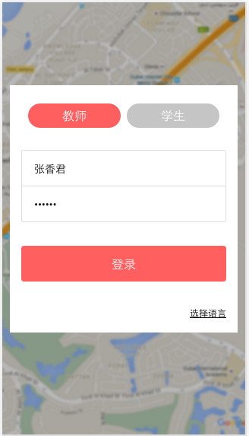

图5–1登录页面

根据UI设计的效果，用户选择类型（教师或者学生），然后输入用户名密码，语言选择是可选项，如果不选择语言，就默认为本地语言，整个页面的Form表单相关的HTML代码：

HTML代码：

<form class="html-login-login-form" name="loginForm" style="background: white"

ng-submit="login(loginForm)" novalidate>

<div class="list list-inset">

<label class="item item-input">

<input type="text" placeholder="{{'html-login-label-name' | translate}}" ng-model="user.username"

required>

</label>

<label class="item item-input">

<input type="password" placeholder="{{'html-login-label-password' | translate}}"

ng-model="user.password" required>

</label>

</div>

<div class="list list-inset">

<button class="button button-block button-assertive" type="submit" style="background: #ff5f5f">

{{'html-login-singIn' | translate}}

</button>

</div>

</form>

（2）这个页面主要展示的是登录页面右下角的选择语言的选项，主要是想要实现多语言、语言本地化的功能，考虑到此软件以后的海外市场，因此就设立了中文、英文、阿拉伯三种语言。用户也可不用选择，那么则会默认为用户所在区域的语言，切换语言选项可以使用不同语言的版本。如图5–2所示：

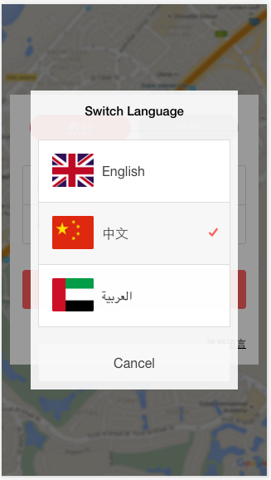

图5–2登录页面语言选择

整个登录页面相关的核心用AngularJS来实现，部分Js代码如下：

$scope.login = function (loginForm) {

if (loginForm.$invalid) {

$rootScope.alert($filter('translate')('ctrl-loginCtrl-Login-Form'));

return;

}

ncUtility.showLoading();

var type = $scope.user.type;

var username = $scope.user.username;

var password = $scope.user.password;

var spacename = $scope.user.spacename;

loginSvc.login(type, username, password, spacename,

function (success, currentUser) {

ncUtility.hideLoading();

if (success) {

//currentUser.JobTime = $filter('date')(currentUser.JobTime);

//currentUser.Type = type;

window.localStorage.setItem('_last_login_username', username);

window.localStorage.setItem('_last_login_password', password);

window.localStorage.setItem('_last_login_project', spacename);

loginSvc.setCurrentUser(currentUser);

var userInfo = currentUser.UserInfo;

}

)

｝;

（3）当用户登录成功以后，就会进入此页面，也就是地图页面，这个页面在顶部显示的有用户头像、用户名、打卡记录按钮、和右下角的打卡签到按钮。用户进入到此页面，打卡签到软件则会调用GPS实现定位功能，所以地图上的红色的marker则是定位的自己的位置。如图5–3所示：

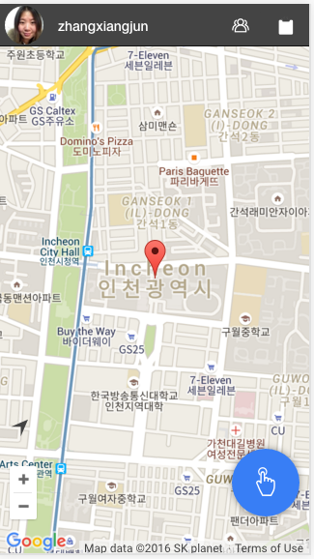

图5–3地图主页面

（4）这个页面是打卡签到软件的主要功能界面：打卡页面。用户进入此页面可以选择一个打卡目的，然后点击打卡按钮，如果满‘用户在指定的打卡区域’这个条件，那么就会打卡成功，否则打卡失败。可以看到这个页面还做了一个上传照片的功能，用户在打卡签到的同时上传自拍照片，这个是考虑到为了防止学生作弊（打卡签到的不是本人）所使用的一种方法。不支持从图库选择图片，只支持拍照的功能。最多可上传9张图片。如图5–4所示：

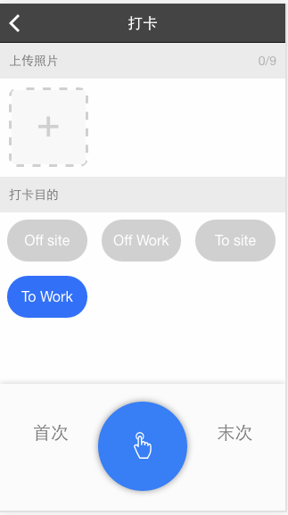

图5–4打卡页面

打卡页面是本软件的主要功能页面，所有下面简单展示一下代码的实现

打卡页面HTML代码：

<ion-modal-view ng-controller="markPopupCtrl">

<div class="html-open-mark-modal-list-mark"

ng-repeat="item in allMarkOptions">

<label class="item-radio html-open-mark-modal-lable-mark">

<input type="radio" name="brand" value="{{item}}" ng-model="data.markEvent" required>

<button class="button html-open-mark-modal-mark-select text-center"

ng-class="{'html-open-mark-modal-mark-select-active' : item==data.markEvent}"

style="float: left;width: 100%;height: 100%;">

{{item | translate}}

</button>

</label>

</div>

</ion-modal-view>

打卡页面部分JS代码：

// 打卡实现

//打卡接口

var photo = ['value0', 'value1', 'value2', 'value3', 'value4', 'value5', 'value6', 'value7', 'value8'];

var photoIds = {};

for (var k in $scope.photos) {

var oneImage = $scope.photos[k];

if (oneImage) {

var jian = photo[k];

var zhi = oneImage;

photoIds[jian] = zhi;

}

}

saveMarkEvent(coordination.latitude, coordination.longitude, markEvent, officeAddress, photoIds);

return;

}

（5）这个页面是打卡记录页面，主要显示用户的打卡记录列表，每一个列表包含有用户打卡目的，地址，时间和图片。点击列表可以进入相应的每一条打卡记录的详情页面。如图5–5所示：

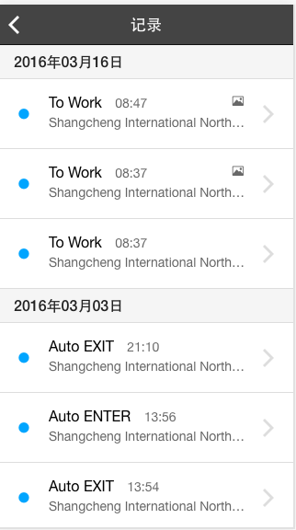

图5–5打卡记录

（6）这个页面是打卡记录详情页面，主要显示的是用户的这个条打卡记录的在地图上的位置，实际地理位置，打卡目的，是否有照片，点击图片图标可查看打卡图片，点击右上角关闭按钮，则回到主页面。如图5–6所示：

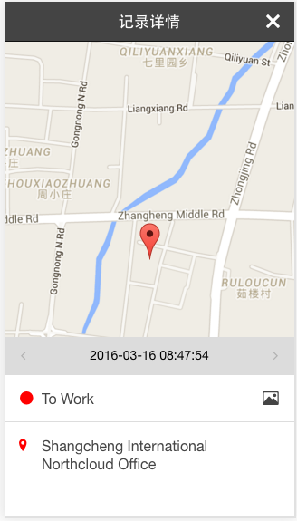

图5–6打卡记录详情

（7）这个页面是在打卡记录详情页面上的扩展，左右滑动可看到打卡时所上传的每一张图片。如图5–7所示：

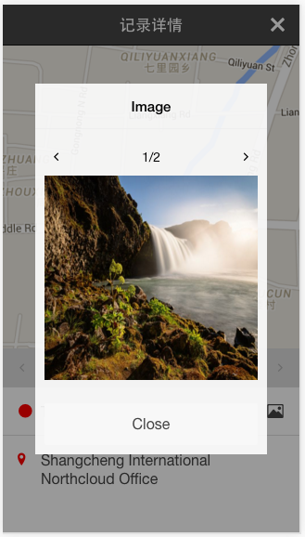

图5–7打卡照片展示

（8）这个页面是历史轨迹详情页面，用户可以点击日历按钮通过选择日期，来查看自己当天在地图上的详细历史轨迹，这是对打卡功能的扩展功能，考虑到软件的发展方向。历史轨迹的显示，主要是用到了Google Map API，当时在编写程序的过程中是挺费劲的一个功能，所以这里也粘一下代码来供大家参考一下吧，如图5–8所示：

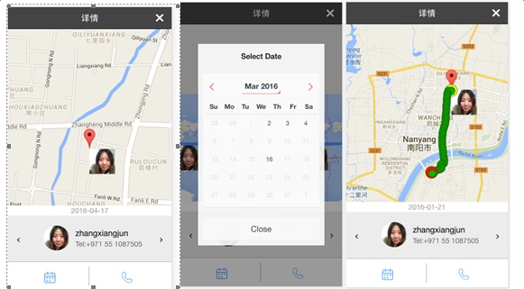

图5–8打卡记录扩展

（9）这个页面是个人信息页面，在地图主页面点击用户头像即可进入此页面，这个页面主要显示用户的一些个人信息：用户名，头像，住址，编号，性别，邮箱，年龄，电话号码等一些信息。用户可以点击编辑来修改这个信息。如图5–9所示：

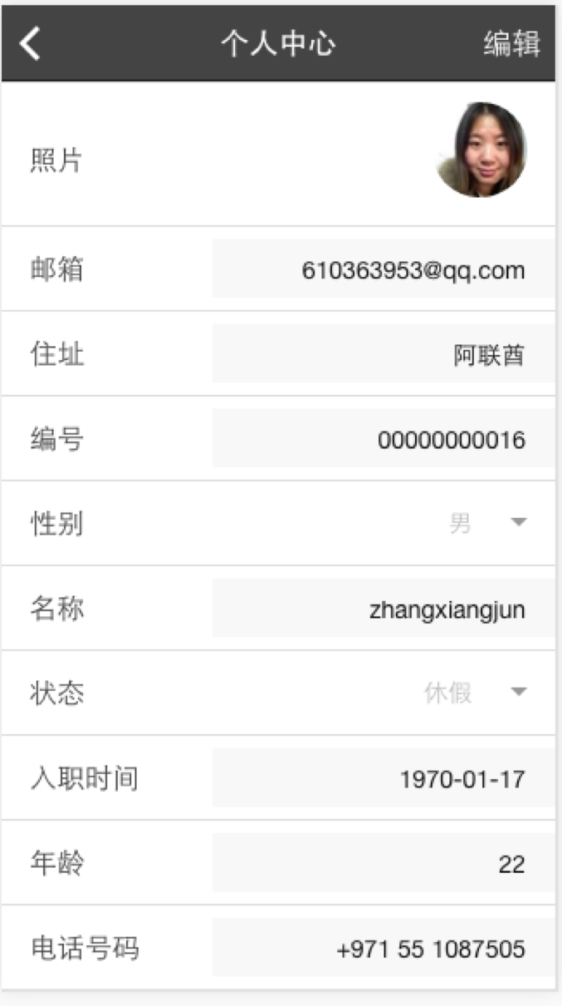

图5–9学生个人信息

## 教师页面实现

（1）这个页面是教师登录后进入的地图页面，教师进入登录页面后，教师需要选择教师选项，然后填写相应的用户名和密码，点击登录按钮就可进入地图主页面，与学生界面不同的是，教师的主要权限是可以查看某一班级的学生打卡签到情况，因此，对于教师这个方面没有设立打卡签到的功能，而是着重实现查看签到列表的功能。如图5–10所示：

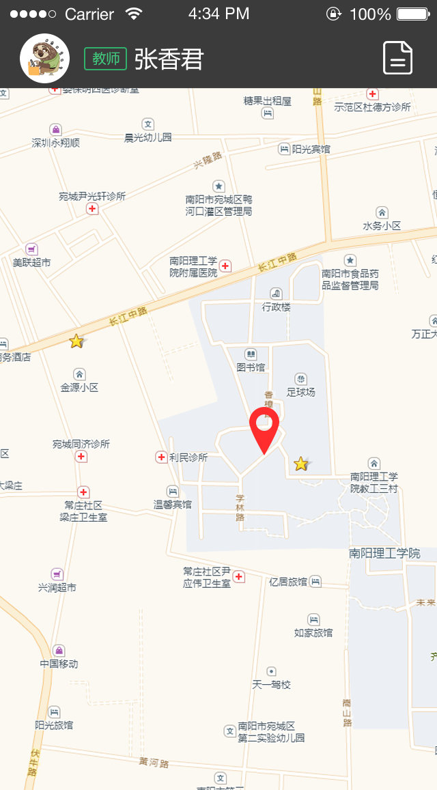

图5–10教师地图页面

（2）这个页面是教师登录后进入的地图主页面，教师可以看到自己在地图上的位置，让教师登录后也可以定位，这样是考虑到软件的后续扩展功能，即教师也可以用此软件来签到打卡，但是区别于学生的上课签到，教师打卡签到是上班签到。教师在这个页面可以修改自己的头像，用户名等信息。同样的，点击左上方的头像是进入到个人信息设置页面的，而点击右上方的按钮则弹出选择项，教师需要选择班级，打卡区域和打卡时间这些选项，根据这些选项教师就可以进入相应的班级来查看打卡列表的详情了！如图5–11所示：

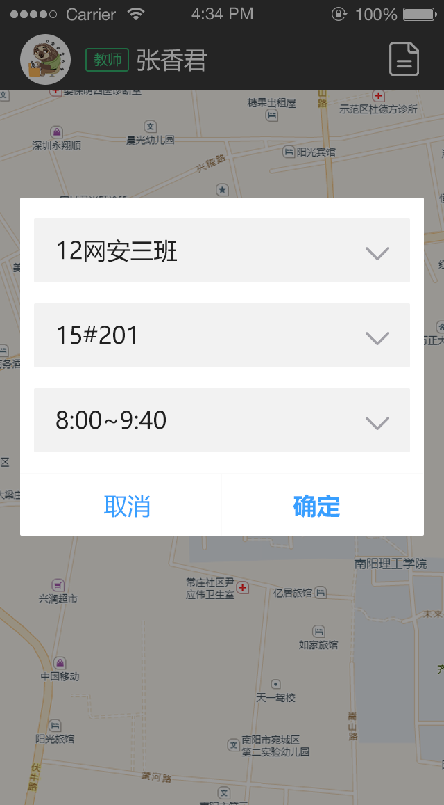

图5–11教师选择班级

（3）这个页面是教师根据班级，打卡区域和打卡时间段选择后，进入的某一班级的详细打卡列表页面，这个页面主要展示了学生的头像，姓名，班级，打卡时间等一些基本信息。如图5–12所示：

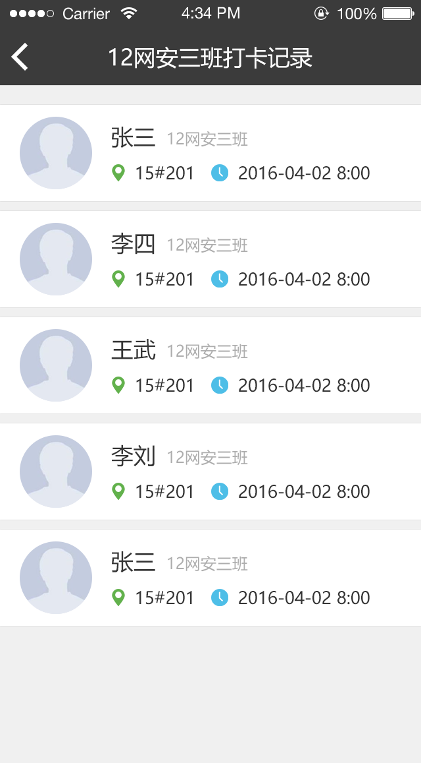

图5–12班级打卡情况

## 数据库表核心代码

基于Ionic的打卡软件的核心功能就是实现打卡，根据前文描述的需求分析，UI效果图等，在后台实现这个功能的部分主要代码如下：

/// 打卡接口

/// </summary>

/// <param name="customObject"></param>

/// <param name="table"></param>

/// <param name="state"></param>

/// <returns>

/// 0 = 成功

/// 1 = 参数

/// 2 = 未知错误

/// </returns>

public int PunchClock(CustomObject customObject, string myStrConn, out DataTable table)

{

int objectId;

string strCustomObj = customObject.Obj.ToString();

XmlDocument doc = JsonConvert.DeserializeXmlNode(strCustomObj, "root");

int dynamicObjectId = Convert.ToInt32(doc["root"]["DynamicObjectId"].InnerText);

int objectTemplateId = Convert.ToInt32(doc["root"]["ObjectTemplateId"].InnerText);

WebResult result = new CustomObjectDAL(myStrConn).SaveObject(customObject, out objectId);

if (result.State == 0 && objectId > 0)

{

table = GetHistoryMark(objectTemplateId, dynamicObjectId);

return result.State;

}

else

{

table = null;

return result.State;

}

}

# 系统测试

系统检测，是在完成了前端和后台工作以后，并且在网页以及模拟器运行成功的情况下，最后通过在各种真实的移动设备上测试。最主要的是查看接口调用是否成功，页面布局是否完善，用户体验是否良好。通过测试，然后根据测试者的反馈，不断查找bug,再调试修复bug的过程，期间，指导老师给了很多非常好的建议，可以在测试过程中，解决很多bug,并且优化了软件的性能。

经过努力的学习和探索，以及学校导师指导，最后该系统终于实现了打卡签到软件的所有功能。但是软件只是初步实现了所有的功能，因此需要不断的调试解决各种问题，修复bug，这是个十分繁琐的过程。功能实现之后，就是要优化前端页面，做到基本跟设计图无差别，通过网上查找资料，请教同学和老师，翻阅各种书籍，最终实现的是上文中贴出来的图的效果，这一过程中又让自己的知识量增加了。

最后除了网页调试，需要在模拟器上进行初步的测试了，在测试的过程中总会遇到各种奇怪的问题，这让人很头疼，需要找很多资料，修改很多遍代码才能完善。具体遇到的问题有登录接口添加token，在iOS上打电话按钮不能点击，历史轨迹添加token验证，打卡图片不能变形等一系列问题。这些问题经过一周左右的时间来解决，虽然这些问题在做功能分析的时候不可预见，但是，无论是编写代码还是做其他事情都有一些预想不到的问题会出现，这时候要有耐心的去解决，这样，你会发现自己的水平会不断的得到提升。自己花费了很大的精力解决完所有问题后，那种说不出的喜悦感真是让人开心啊！

## 测试目的

一款软件总有不完美的地方，甚至在实际编程过程中，会遇到很多问题，然后需要换另一种思路来解决，可能在这之后达不到预期的效果，但是，只有这样才能不断的完善让它的错误降到最少，让这款软件能更多的被人们接受，所以，这个测试的过程是不可缺少的。

测试的过程也是在不断检测自身的能力的过程，通过测试，可以认识到该系统的不足之处，然后可以对这些不足之处多加改善，这一过程是能够提升能力的一种途径。

## 测试方法

打卡签到软件的测试方法主要有两种：Android和iOS虚拟机测试，就是在编写代码时，结合Google浏览器进行的不断调试。在模拟器运行成功之后，就需要找到当前社会主要流行的各种型号的Android手机和iPhone手机进行真机测试。

那么测试就需要先安装相应的工具，再配置好环境才可以进行模拟机测试，通过查找资料学习了需要安装这些测试工具：安装iOS设备调试连接工具iOS-deploy，安装VirtualBox和Genymotion(安卓兼容性测试)，安装android sdk(从官网下载或者从现有目录拷贝，用于编译调试android平台app)

## 测试用例

（1）用户登录测试：进入用户登录页面，输入测试内容，具体测试结果若表6–1所示：

表6–1用户登录测试用例表

| 序号 | 输入 | 预期结果 | 是否通过 |
| --- | --- | --- | --- |
| 1 | 错误的用户名或密码 | 提示用户名或密码错误 | 通过 |
| 2 | 错误的用户名或密码 | 提示用户名或密码错误 | 通过 |

（2）用户修改信息测试：用户登录成功，可以进入用户个人信息页面，此页面显示了用户的基本信息，点击有上方修改按钮，输入测试内容，具体测试结果若表6–2所示：

表6–2用户修改信息测试表

| 序号 | 输入 | 预期结果 | 是否通过 |
| --- | --- | --- | --- |
| 1 | 错误的个人信息格式 | 提示个人信息格式错误 | 通过 |
| 2 | 错误的个人信息格式 | 提示个人信息格式错误 | 通过 |

（3）学生打卡测试：学生进入打卡页面，点击打卡按钮，具体测试结果若表6–3所示：

表6–3学生打卡测试用例表

| 序号 | 输入 | 预期结果 | 是否通过 |
| --- | --- | --- | --- |
| 1 | 不存在的打卡地址 | 提示打卡错误 | 通过 |
| 2 | 不存在的打卡地址 | 提示打卡错误 | 通过 |

（4）教师查看班级打卡列表测试：教师进入打卡列表页面，选择查看的班级和日期，具体测试结果若表6–4所示：

表6–4教师查看打卡信息测试用例表

| 序号 | 输入 | 预期结果 | 是否通过 |
| --- | --- | --- | --- |
| 1 | 错误的班级选项或日期格式 | 提示班级选项或日期格式错误 | 通过 |
| 2 | 错误的班级选项或日期格式 | 提示班级选项或日期格式错误 | 通过 |

## 测试总结

从基本的UI的实现，编写静态数据，实现UI界面，实现功能，添加接口等一系列过程中，能深深的体会到做一件事情的不容易之初，尤其是要完整的展现一款软件，需要考虑到方方面面的问题，还需要进行很多次测试，期间有遇到解决不了的bug还需要向导师，同学请教，因此这整个过程中，拥有了独立完成项目的经验，学会了独立思路，编写代码前数据结构要清楚明白，逻辑问题要有清晰的思路等。这应该是学校教育学生的一种方法，这些是用金钱买不到的，只有经历了，才能深深的体会到。

结束语

在当今这个网络化智能化时代，在利用这些有利的资源让生活更加丰富多彩的同时，更多的是考虑让这些使生活变的更加有趣。在这个毕业课程设计的过程中，我通过认真的调查和研究，积极地学习和实现，完成了“基于Ionic的上课打卡签到”这款软件，它能够很好的定位自己并实现手动打卡签到或者自动打卡签到的目的，也能够让老师很好的掌握学生的签到情况。经过分析，我认为，该课题具有较强的实用性。预期在以后的市场中会有很大的实际应用的价值。

在这次的毕业设计过程中，我深深的体会到独立完成一件事情的不容易之处，大大提高了自己的编程能力的同时，也深刻认识到了自己对后台的认识不足之处，在以后会加强这方面的学习，最重要的是通过这次的毕业设计我明白了需求分析和总体设计是系统真正开发的关键，它规划出系统的大致模块和业务接口，流程转换以及模块之间的关系。如果总体设计规划不科学，将会导致之后的详细设计工作出现冗余，目标不明确甚至失去方向。

参考文献

1. 蔡梓浩. 班车信息共享系统的设计与实现[D]. 华南理工大学, 2014(4).
2. 曾汝佳. 基于跨平台开发的联网收费运营管理APP[D]. 广东工业大学, 2015(2).
3. 陈涛. 基于AngularJS和Bootstrap聊天室的设计与实现[J]. 电脑技术, 2015(9):167-173.
4. 董英茹. 简谈AngularJS在下一代Web开发中的应用[J]. 软件工程师, 2015(5):30-31.
5. 金称雄, 陈佳泉, 郑月斋,等. 基于AngularJS学生活动推广平台的设计与实现[J]. 科学导报, 2015(6):123-145.
6. Resig J, Ferguson R, Paxton J. AngularJS and Testing[M]. Apress, 2015(2):55-89.
7. 连利河. 基于Hybrid App的移动图书馆设计与应用[J]. 数字技术与应用, 2015(7):156-156.
8. 王志前, 李伟刚. 浅析google maps地图影像数据组织技术[J]. 电子, 2014(7):16-17.
9. 王志红, 胡川. 基于Google Maps API的网络地图服务系统的研究与应用[J]. 测绘标准化, 2010(2):46-48.
10. 张鹏程. 类似Google Maps的地图网站设计及实现[J]. 城市勘测, 2012(2):69-71.
11. 杜晖. 基于 Google Maps 的专家地图研究[J]. 软件导刊, 2014(12):132-134.
12. 耿庆斋, 缪纶, 段媛媛. 基于Angular Google Maps API的Web地图服务系统研究及应用[J]. 中国水利水电科学研究院学报, 2013, 7(1):62-66.

致谢

在这里我想说，在这次的毕业设计过程中，我深深的体会到独立完成一件事情的不容易之处，大大提高了自己的编程能力的同时，也深刻认识到了自己对JS和后台的认识不足之处，在以后会加强这方面的学习，最重要的是通过这次的毕业设计我明白了需求分析和总体设计是系统真正开发的关键，它规划出系统的大致模块和业务接口，流程转换以及模块之间的关系。如果总体设计规划不科学，将会导致之后的详细设计工作出现冗余，目标不明确甚至失去方向。所以深深为母校给我们指引的正确方向表示感谢。

最后感谢指导老师。在本人的写作过程中，惠征老师给予了大力的帮助和指导，在此深表感谢！同时也感谢其他帮助和指导过我的老师和同学。要感谢在整个论文写作过程中帮助过我的每一位人。 首先，也是最主要感谢的是我的指导老师，惠征老师。在整个过程中他给了我很大的帮助，在论文题目制定时，他首先肯定了我的题目大方向，但是同时又帮我具体分析使我最后选择了具体目标，让我在写作时有了具体方向。在论文提纲制定时，我的思路不是很清晰，经过老师的帮忙，让我具体写作时思路顿时清晰。在完成初稿后，老师认真查看了我的文章，指出了我存在的很多问题。在此十分感谢李老师的细心指导，才能让我顺利完成毕业论文。在此，谨向导师惠征老师致以崇高的敬意和衷心的感谢！